DATUM IN DAN | URA | NALOGA/ VSEBINA
21.5.2020, ČETRTEK | SPO- SPLOŠNA POUČENOST | PROMET IN PREVOZNA SREDSTVA (ponovimo)    - Oglej  si power point predstavitev (priloga)  - Poveži (delovni list, priloga)  - Uporabi svinčnik  - Pazi na prijem pisala in na držo pri sedenju
 | LVZ- LIKOVNA VZGOJA | PROMET IN PROMETNA SREDSTVA  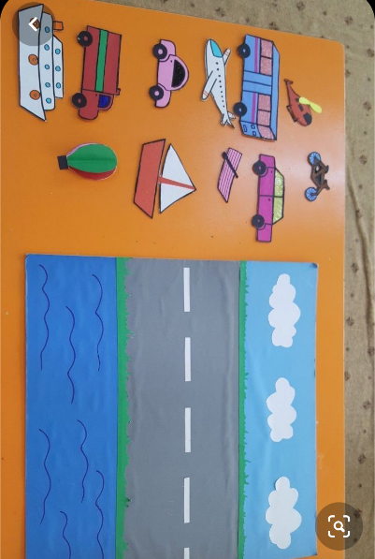  - Učenec naj najprej izdela ozadje (nebo z oblaki, cesto, morje z valovi)  Kaj lahko uporabi?  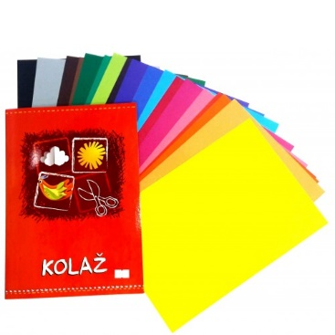  - Nato pa naj prevozna sredstva zalepi na pravilno mesto  *slike prevoznih sredstev so v prilogi (lahko jih pred lepljenjem pobarva) ali pa uporabi nalepke, če jih imate doma.
 | RAS- RAZVIJANJE SAMOSTOJNOSTI | BRSKANJE PO BRIVSKI PENI  Kaj potrebujemo?  - Večjo posodo  - Gumbke ali kamenčke  - Brivsko peno  Navodilo: na dno posode položite gumbke/ kamenčke, čez pa stisnite brivsko peno. Sedaj naj učenec išče skrite predmete (priporočam, da nalogo izvedete zunaj). Ko učenec najde vse predmete si naj temeljito opere roke.    ALI    ODPENJANJE GUMBOV  Kaj potrebujemo?  - Srajico/ jopico… z gumbi (ena z večjimi/ druga z manjšimi)  Navodilo: učenec naj vadi in utrjuje odpenjanje gumbov.
 | DVZ- DELOVNA VZGOJA | ZRAČENJE HIŠE/ STANOVANJA  V današnjem dnevu prezrači stanovanje/ hišo. Pojdi od prostora do prostora in odpri okna.  
*Vse naloge lahko izvedete kadarkoli tekom dneva (ko boste imeli čas).

